**МБДОУ «Детский сад №85»**

**Воспитатель: Ефремова Светлана Николаевна**

**Лэпбук «Правила Дорожного Движения»**

**Лэпбук –** это книжка-игра, где дети познают что-то новое и закрепляют пройденный материал. Я представляю Вашему вниманию Лэпбук по теме «Правила дорожного движения», он предназначен для детей среднего и старшего дошкольного возраста.

**Цель:**

- повторить и закрепить знания о светофорах;

- познакомить с правилами перехода проезжей части по регулируемому и нерегулируемому пешеходному переходу;

- уметь классифицировать дорожные знаки: предупреждающие, запрещающие, предписывающие, знаки сервиса.

-развивать наблюдательность, осторожность, ответственность и внимательность на дорогах.

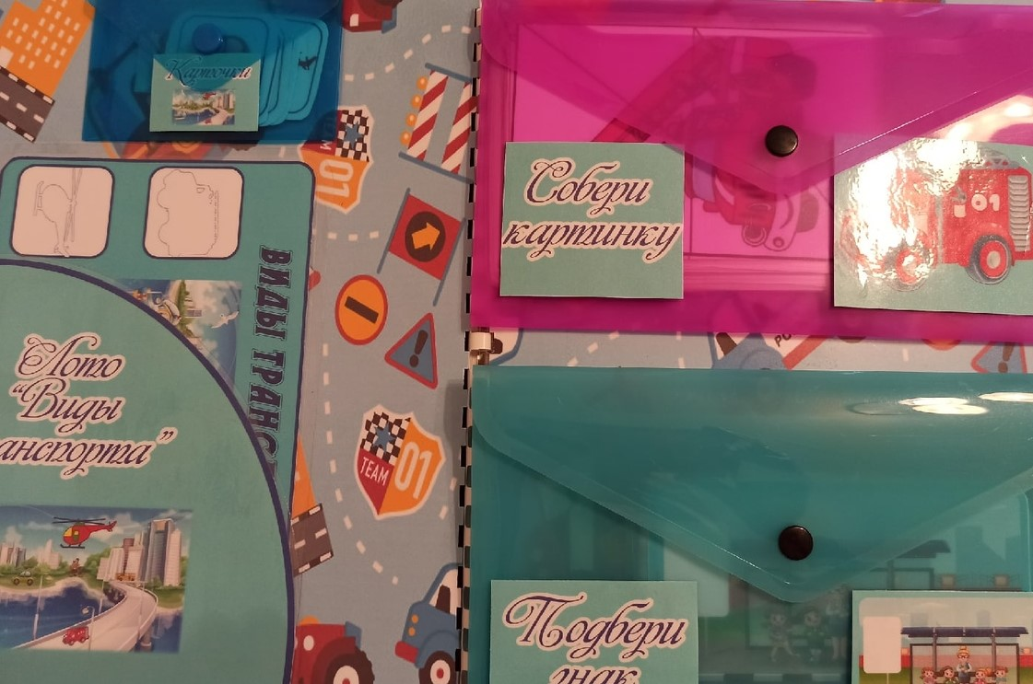

**А теперь о самом наполнении лэпбука:**

**1. Загадки «Транспорт» и «Дорожные знаки»**

**Цель:** развивать умственные способности, учить соотносить речевую форму описания дорожных знаков, воспитывать быстроту реакции, смекалку.

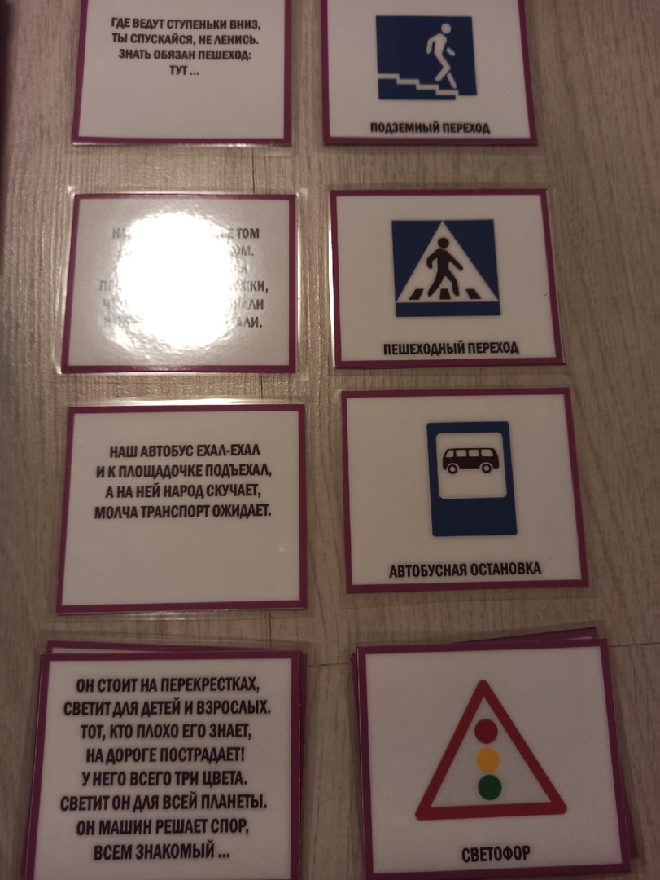

**2. Стихи о ПДД**

**Цель:** разучивание стихов о ПДД, о регулировщике, о транспорте, привитие навыков безопасного поведения на дорогах.

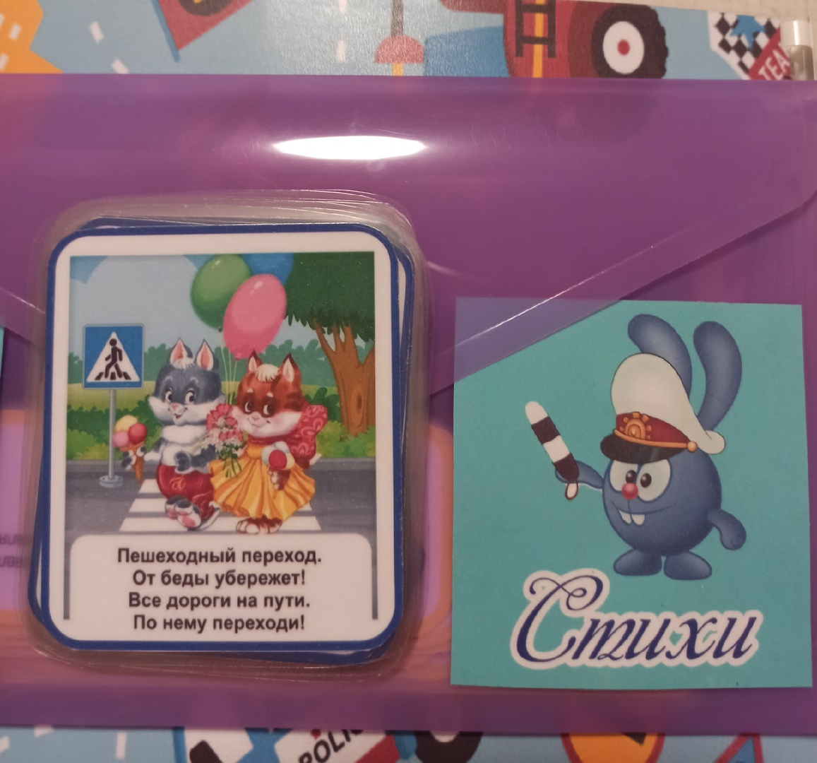

**3. Дидактическая игра «Собери картинку»**

**Цель:** научить детей выделять форму предмета, цвета, учить правильно собирать изображение предмета из отдельных частей; соотносить образ представления с целостным образом реального предмета, действовать путём прикладывания. **Дидактическая игра** поможет в развитии мышления, памяти. Перед началом игры **карточки**должны быть разрезаны по пунктирным линиям.

**Дидактический материал:** разрезные картинки «Подъёмный кран», «Такси», «Скорая помощь», «Светофор», «Регулировщик».

**Ход игры:** Игра для детей от 3 лет. Детям раздают игровые карточки, разрезанные на 3, 4, 5 частей (в соответствии с возрастом и способностями ребёнка). Собрав картинку, ребёнок рассказывает, какой транспорт или объект он собрал, какого цвета, его назначение.

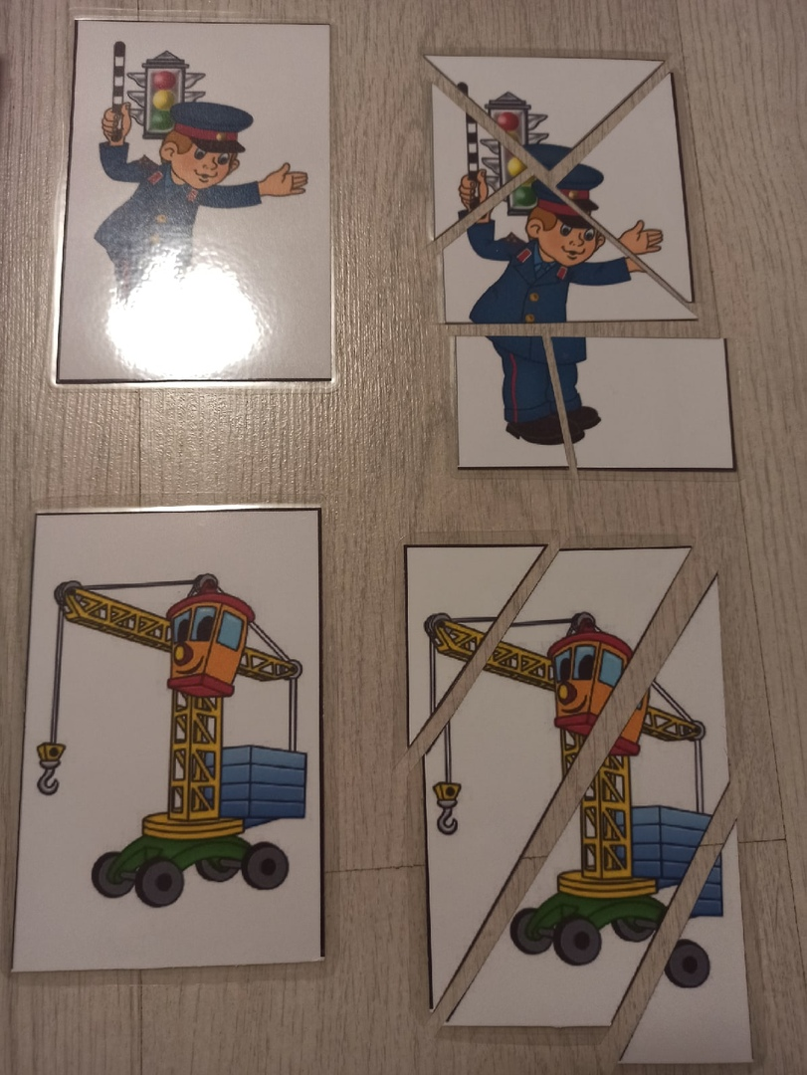

**4. Дидактическая игра «Подбери знак»**

**Цель:** закреплять знание и назначение дорожных знаков.

**Дидактический материал:** знаки «Пешеходный переход», «Движение пешеходов запрещено», «Подземный пешеходный переход», «Надземный пешеходный переход», «Пункт первой медицинской помощи», «Движение на велосипедах запрещено», «Дорожные работы», «Железнодорожный переезд без шлагбаума», «Опасный поворот», «Неровная дорога». По 4-5 знаков на ребенка.

**Ход игры:** В игре принимает участие вся группа или несколько детей. Воспитатель раздает детям по 4—5 дорожных знаков, дети раскладывают их перед собой.  Воспитатель зачитывает правило поведения пешехода на дороге, а ребенок показывает соответствующий дорожный знак, подбирает его к соответствующей картинке, объясняет его назначение и важность для пешехода. Выигрывает тот, кто правильно подберёт все дорожные знаки и расскажет о назначении того или иного дорожного знака для пешехода.

**5. Дидактическая игра - лото «Виды транспорта»**

**Цель:** Закрепление знаний детей о транспорте, умение различать и находить нужный транспорт.  
**Дидактический материал:** Игровое поле (4 шт.), разделённое на 5 квадратов с изображениями различного транспорта, соответствующими изображениям на маленьких карточках (20 шт.).

**Ход игры:** Игра для детей от 4 лет. В игру могут играть 3-5 ребят. Игрокам раздают игровые карточки. Ведущий (воспитатель) вытаскивает из специального непрозрачного мешочка маленькую карточку, игрок или ведущий называет вид транспорта. Кто нашёл на своем поле соответствующее изображение, забирает фишку себе. Так продолжается до тех пор, пока кто-либо из участников не закроет фишками все игровое поле.

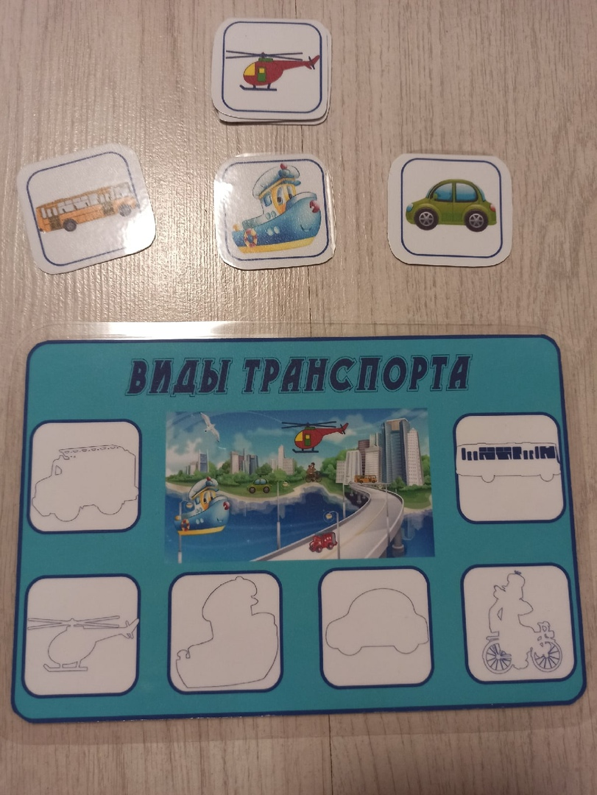

**6. Дидактическая игра-лото «Дорожные знаки»**

**Цель:** развивать и укреплять у детей знание о дорожных знаках. Развитие речи, внимания.

**Дидактический материал:** Игровое поле (3 шт.), разделённое на 6 квадратов с изображениями различного транспорта, соответствующими изображениям на маленьких карточках (18 шт.).

**Ход игры:** Игра для детей от 4 лет. В игру могут играть 3-5 ребят. Игрокам раздают игровые карточки. Ведущий (воспитатель) вытаскивает из специального непрозрачного мешочка маленькую карточку, игрок или ведущий называет дорожный знак. Кто нашёл на своем поле соответствующее изображение, забирает фишку себе. Так продолжается до тех пор, пока кто-либо из участников не закроет фишками все игровое поле.

**7. Дидактическая игра «Светофор»**

**Цель:** закрепить представление детей о назначении светофора, о его сигналах,  
развивать внимание, зрительное восприятие.

**Дидактический материал:** Цветные картонные кружки (красный, желтый, зеленый); изображение светофора.

**Ход игры:** Воспитатель раздает детям кружки желтого, красного, зеленого цветов. Последовательно переключает светофор, а дети показывают соответствующие кружки и объясняют, что означает каждый сигнал. Выигрывает тот, кто правильно покажет все кружки и расскажет о назначении цветов.

**8. Дидактическая игра - виды спецтранспорта**

**Цель:** закрепить представления детей о транспорте, умение по описанию узнавать предметы; развивать смекалку, быстроту мышления и речевую активность.

**Дидактический материал:** картинки (карточки) с изображением транспорта.

**Ход игры:** Воспитатель загадывает детям загадки о видах транспорта. Кто первым из детей отгадает, о каком транспорте идет речь в загадке, получает картинку с его изображением. Дальше воспитатель предлагает сопоставить машины и номера телефонов экстренной помощи. У кого в конце игры будет больше картинок, и правильно сопоставленных телефонных номеров спецтранспорта, тот и победитель.